

El funcionamiento de un corazón normal
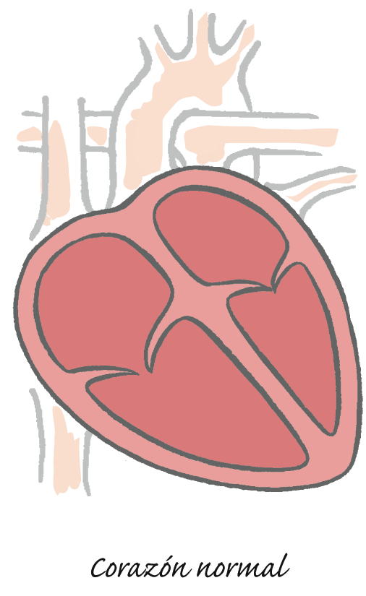
El corazón normal es un músculo fuerte que late unas 120,000 veces
al día para bombear sangre por todo el cuerpo. La sangre transporta oxígeno y nutrientes a los tejidos y órganos, y productos de desecho a los riñones y al hígado. La sangre circula por una amplia red de vasos sanguíneos conocida como sistema circulatorio. Este sistema se compone de arterias, venas y pulmones. El corazón responde a las necesidades del cuerpo y ajusta su frecuencia de bombeo para satisfacer las demandas del cuerpo.

El corazón consta de cuatro cámaras que trabajan conjuntamente:
- Aurículas derecha e izquierda: Éstas son las cámaras superiores pequeñas.
- Ventrículos derecho e izquierdo: Éstas son las cámaras inferiores grandes. El ventrículo derecho bombea sangre del corazón a los pulmones y el ventrículo izquierdo bombea sangre al resto del cuerpo. El ventrículo izquierdo es la principal cámara de bombeo del corazón.

Flujo sanguíneo
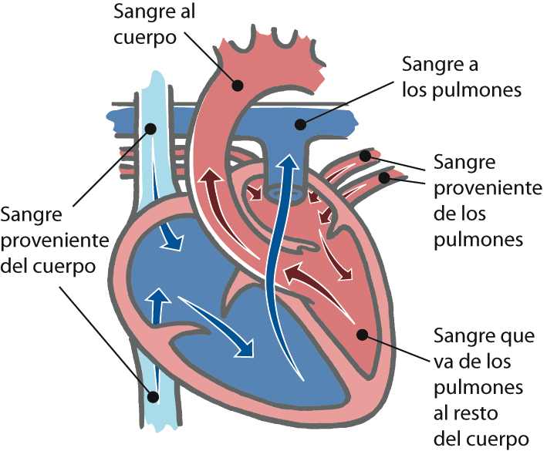
Durante cada latido, la parte derecha del corazón recibe sangre del cuerpo y después la envía a los pulmones para obtener oxígeno (véanse las flechas azules en la ilustración a la derecha).

La parte izquierda del corazón recibe la sangre de los pulmones
y después la envía al resto del cuerpo para entregar oxígeno (véanse las flechas rojas).

Cómo funciona el sistema eléctrico del corazón
El corazón tiene un sistema eléctrico que lo hace latir y bombear sangre de forma suave y regular (como un reloj o un motor). Células especiales del corazón inician señales eléctricas. Estas señales después viajan a través de conductos que recorren el corazón y lo hacen latir.

Durante un latido normal se crea primero una señal eléctrica en un grupo de células llamado nodo sinusal (nodo SA). La señal luego se extiende como una
onda por las dos cámaras superiores del corazón
(las aurículas) y se desplaza a otro grupo de células llamado nodo auriculoventricular (nodo AV).
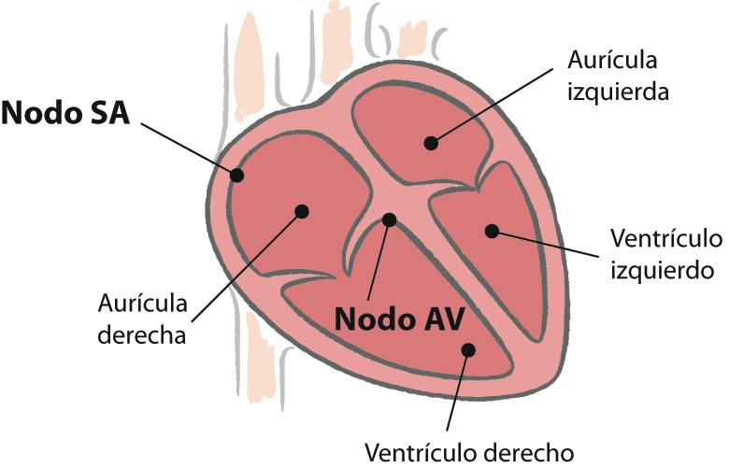
El nodo AV sirve como filtro eléctrico entre las cámaras superiores e inferiores (ventrículos) del corazón. Después de una pausa, la señal eléctrica se extiende por los ventrículos.

En un corazón sano, el corazón late una vez y bombea sangre por cada señal eléctrica que se inicia en el nodo SA. Una frecuencia cardíaca normal generalmente es entre 60 y 100 latidos por minuto, pero variará dependiendo de la edad y la actividad que realiza cada persona.

Adaptado por el Equipo asesor de prevenciones médicas de SCA del kit de herramientas de registro IMPROVE HF.
Este material se preparó sólo con fines educativos. No pretende sustituir la información provista por sus
proveedores médicos y es posible que no sea directamente aplicable a su caso clínico en particular.
Consulte la información y/o a las instrucciones de uso de los fabricantes para las indicaciones, contraindicaciones,
advertencias y precauciones asociadas con los medicamentos y dispositivos mencionados en estos materiales.

Patrocinado por Medtronic, Inc.
Mayo 2007
UC200705510 SL

